光学解偏振法测定高聚物结晶动力学速度常数

一、实验目的
测定高聚物结晶速度常数的方法很多，其原理都是基于测定伴随结晶过程所发生的热力学、物理或力学性能的变化。常用的方法及最经典的是体积膨胀计法，但他有测定速度慢，热平衡时间长的缺点，对于结晶速度快的高聚物就不适用了。光学解偏振法测定结晶动力学速度参数是近年来发展起来的一种方法，具有简便、快速的特点，是基于结晶过程中高聚物光学性能变化的原理建立起来的。本试验即用光学解偏振发来测定等规聚丙烯的结晶速度常数。
通过本试验应达到如下目的：
- 了解光学解偏振仪的原理和操作；
- 测定等规聚丙烯等温结晶曲线；
- 计算等规聚丙烯结晶动力学速度常数。
二、实验原理
高聚物的结晶情况对纤维和塑料制品的性能（例如机械强度、耐热性能、耐溶剂性和光学透明性等）有很大影响。影响高聚物结晶速度的因素是多种多样的。首先，高聚物的分子结构是决定结晶度快慢的根本原因。不同分子结构的高聚物结晶速度又很大差异。如聚乙烯有很高的结晶速度，即使将其熔体用液态空气骤冷，也得不到完全非结晶的样品。而涤纶（聚对苯二甲酸乙二酯）的熔体在空气中冷却就能得到完全非结晶态的样品。此外，高聚物的分子量、添加剂（如消光剂、成核剂、填料、增塑剂等）也能改变高聚物结晶速度。在高聚物材料选定的情况下，成型加工的温度和时间就是决定产品性能的关键因素，这就有必要理解结晶速度与温度的关系。因此结晶动力学参数的测定，无论在理论上还是在实际生产上都有十分重要的意义。
光学解偏振法（Depolarized Light Intensity 简称DLI）是根据结晶物质具有双折射的性质，即置于正交偏振镜之间的高聚物样品，当其中结晶、晶形变化或晶体熔化时能使解偏振光强度发生变化的原理建立的。
有晶体光学知道，除了立方晶系的晶体时光学等轴晶体，具有各向同性的光学性能外，其余晶系的晶体都为光学各相异性，具有双折射性质。当一束光沿非晶轴方向照射光学非等轴晶体时，会分解成振动方向互相垂直的两束分光。其中一束光线的振动方向在光轴与传播方向所成的平面上，称为非常光，记作Ne，其折射率随入射角方向改变而改变;另一束光线的振动方向与光轴垂直，称为正常光，记作No，其折射率不随入射角而改变。
当用一束光照射置于正交偏振镜之间的样品时，光线首先碰到起偏片，只有与偏振片方向一致的P-P方向（图21-1）振动的光才能穿过，其他方向振动的光为偏振片所消光。该P-P方向振动的偏振光进入光学非等轴晶体时发生双折射，分解成Ne和No两束偏振光。从晶体出来后，光线继续在这两个方向上振动，但其后遇到的检偏镜只允许D-D方向的光线穿过，所以这两束光线在偏振片中将分别分解为P-P和D-D方向的振动的光。Ne分解为Necosα和Nesinα；No分解为Nocosα和Nosinα。其中P-P方向振动的部分光线为检偏镜所消光，而Necosα和Nosinα相互干涉后通过检偏镜。图21-1位偏振光在晶体内的分解与干涉示意图。
图21-1 偏振光在晶体内的分解
透过检偏镜的光强在样品量固定的情况下与晶体度有如下关系：
（1）
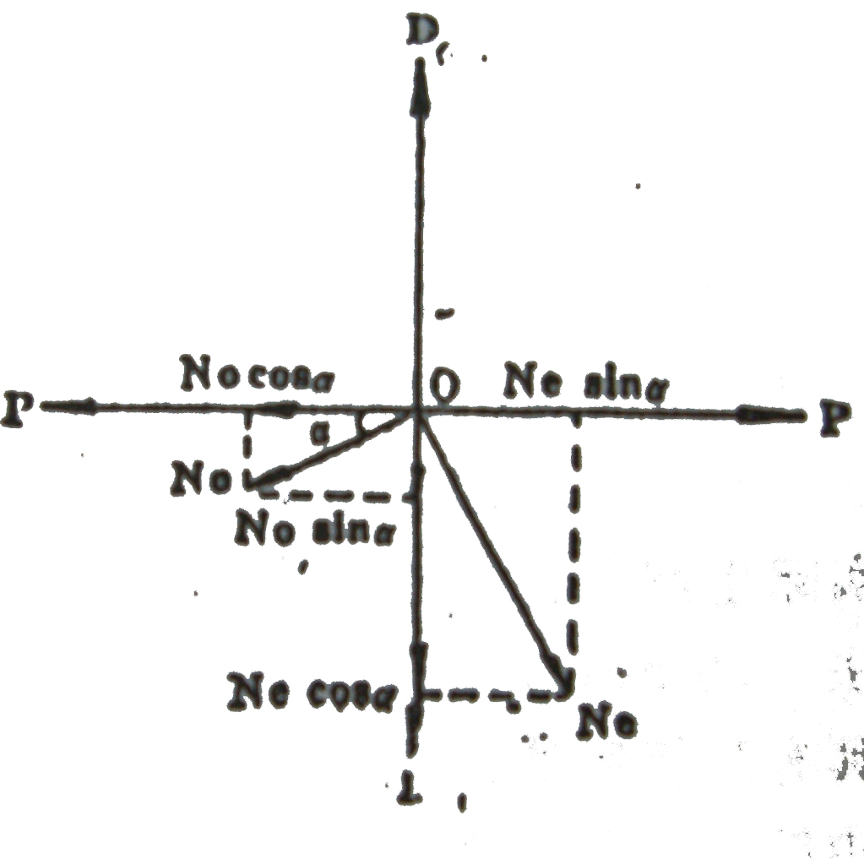
式中Xc为t时间的结晶相重量分数；X∞为结晶过程终了时结晶乡的重量分数；I_{o}、I_{t}、I∞分别为结晶开始、t时间和结晶过程终了时的解偏振光强度。
图21-1 偏振光在晶体内的分解

高聚物的结晶过程都必须在玻璃化温度T_{g}和熔点T_{m}之间发生。在此温度范围内，结晶速度与温度有单峰值关系。在某一时当温度下高聚物有最大的结晶速率，这个温度一般简单的可认为与熔点关系为0.8~0.85T_{m}。
高聚物在等温结晶过程中，其结晶速度也有变化。在刚开始是结晶速度很慢，这个时期称为结晶诱导期，然后结晶速度加快，达到极大值后又逐渐减慢。图21－2为典型的高聚物等温结晶解偏振光强与时间的关系曲线。首先是结晶速度很慢的结晶诱导期，在此期间没有解偏振光透过，记录仪记下的光强值为Io，而后随着结晶过程的发生，解偏振光强度增加速度越来越快，增大到一定值后速度逐渐减慢，最后光强趋于一个平衡值I∞。
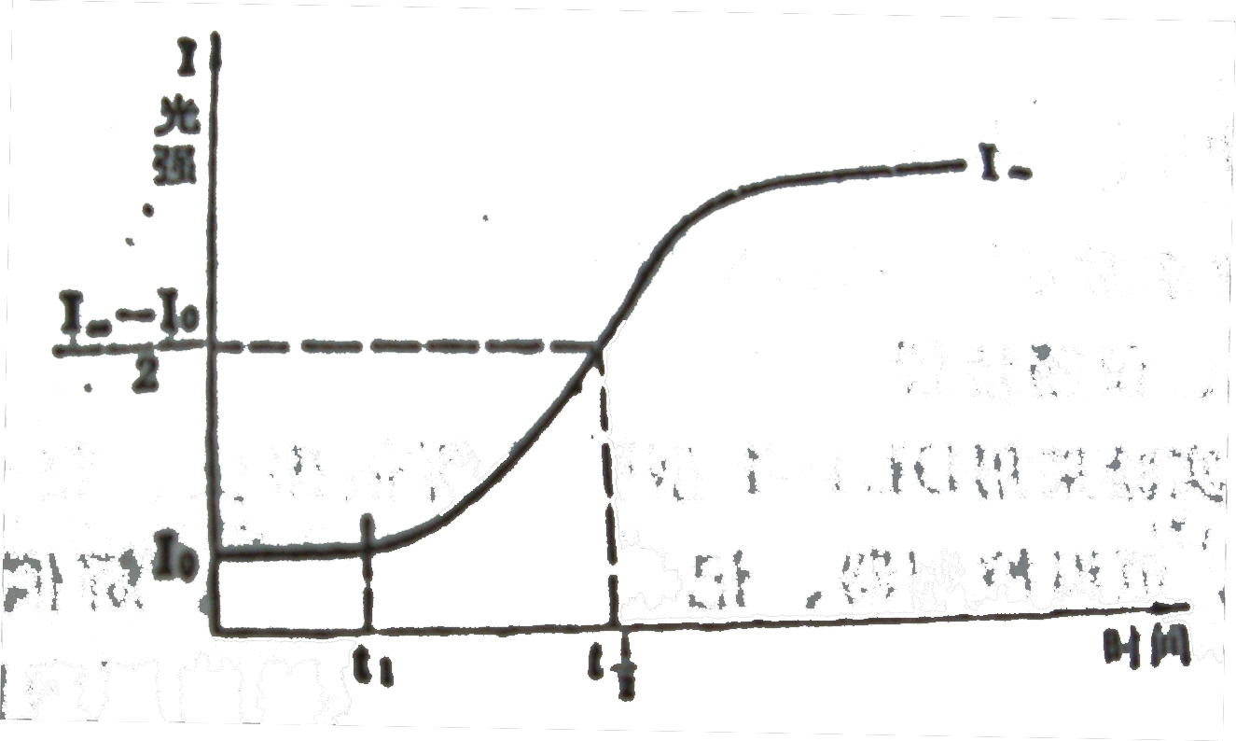
高聚物结晶速度参数的表征，通常可采用结晶到一半程度时所用的时间的倒数1/t_{1/2}来表示结晶速度。t_{1/2}在解偏振曲线上为光强达到时的时间。另一种表示方法即从实验曲线求出结晶动力学速度常数k。

图21-2 高聚物等温结晶解偏振光强曲线
根据过冷熔体结晶以球体状对称生长的理论。阿弗拉米指出结晶程度与结晶速度有如下关系：
（2）
式中k为结晶动力学速度常数；n为与成核及生长机理有关的指数。
结合（1）、（2）两式可得出光强与结晶速度常数的关系式：
(3)
对上式取对数得：
由对作图，从截距可求得结晶动力学常数k，从斜率可求出阿弗拉米指数n。
三、仪器装置
本实验采用DLI－1型光学解偏振仪。整个装置主要包括稳压电源、恒温控制器、记录仪、结晶炉、解偏振光检测系统核透光强度补偿电路。图21－3为本仪器的原理图。
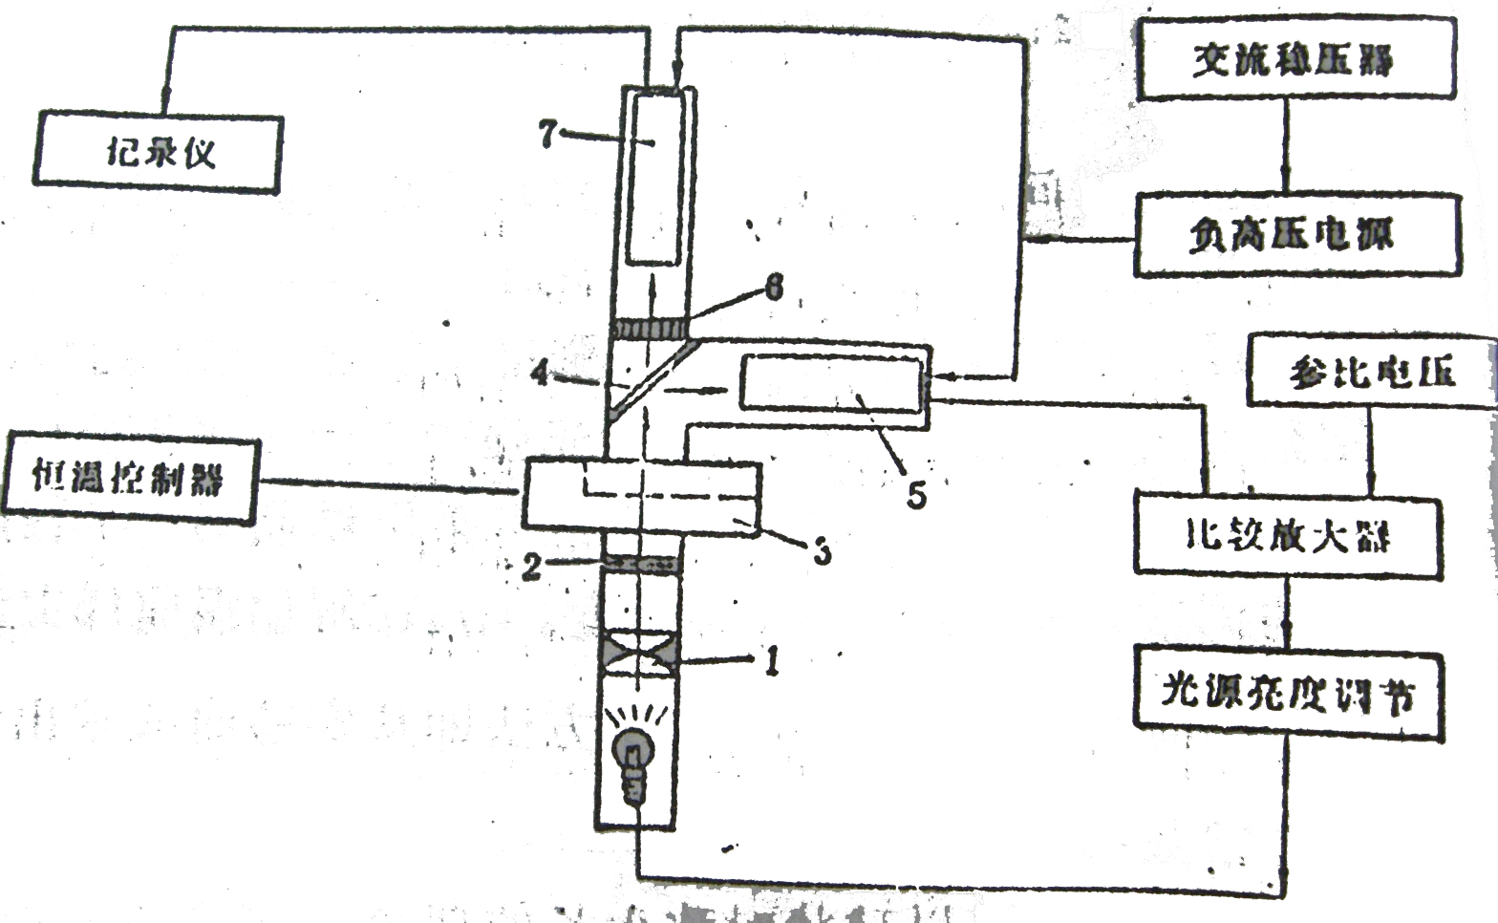

图21－3 DLI－1型光学解偏振仪原理图
1－聚光镜 2－起偏镜 3－结晶炉（样品） 4－半透镜
5、7－光电倍增管 6－检偏镜
由光源发出的光经聚光镜1作用变成平行光，在经起偏镜2变成偏振光，照射到样品3上。当样品开始结晶时，入射光在样品中发生双折射，从样品中出来的透射光部分经半透镜4反射到光电倍增管5，其余的经检偏镜6分解后照射到光电倍增管7上转换成电信号由记录仪记下，得出解偏振光强对时间曲线。
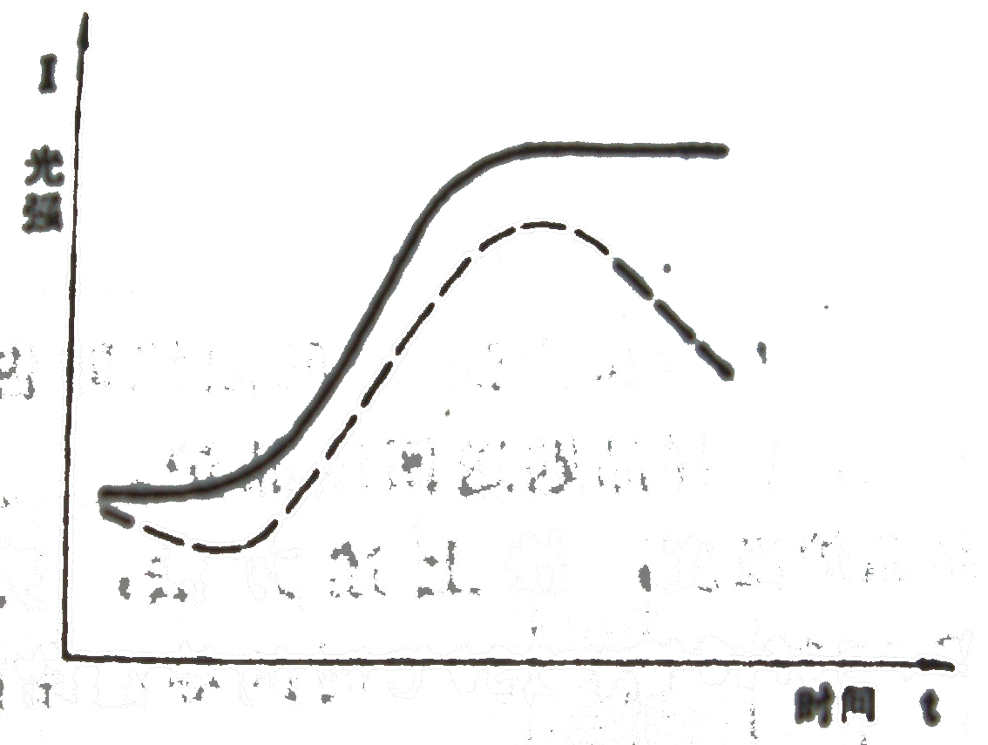
高聚物开始结晶后，由于晶相和非晶相有不同的折射率，因而在两相的界面有散射光产生，随着结晶过程得进行，样品得透明度不断下降，使实验曲线与实际结晶情况发生偏差。图21－4得虚线为无补偿情况下等温结晶的解偏振光强曲线。采用透射光补偿装置可以消除散射哦而引起的偏差。由半透镜反射的部分光线由光电倍增管5变成电信号后与一恒定的参比电压比较，通过光源电压调整电路自动的升高电源电压，是在结晶过程中透过样品的光强自始至终的保持为恒定值，减少实验的误差。图21－4中的实线为有补偿的解偏振光强曲线。
图21－4 无补偿与有补偿解偏振曲线对照图
四、实验步骤
- 开机与仪器调整
(1) 打开稳压电源的电源开关，待电压稳定为220V后，分别开启记录仪，光学解偏振仪电源开关及高压开关。
(2) 接通光学解偏振仪冷却水，随后开启恒温控制器电源，调节温度是结晶炉恒温在120±0.1℃。
(3) 接通制样电炉电源，调节参比电压使温度保持在280℃。
(4) 开启解偏振义光源开关，调节参比电压旋钮使灯源电压调节在4～4.5V范围内，以使在高聚物结晶过程中，电压有一定幅度的补偿范围。
(5) 转动起偏镜使记录仪上光强值为最小，此时起偏镜即与检偏镜成正交。
(6) 整个仪器要通电后稳定30min才能进行实验。
2．样品制备 样品为等规聚苯烯树脂。
(1) 在已恒温制样炉的制样匙中放入一盖玻片，再在盖玻片上放上一片中间剪有Ф5mm小孔的铝箔（0.1mm厚）。
（2）用刀片切取适量等规聚苯烯放入铝箔孔中，再盖上一块盖玻片，待软化后用制样压杆压成厚度约为0.1mm的薄片。
（3） 样品在制样炉上熔融30s后，立即移入已恒温的样品匙，推入结晶炉。
3．测试与记录
（1）样品推入结晶炉后立即记录时间，作为结晶诱导期的起始时间，透过光强度为Io。
（2）结晶开始后光强不断增大，直至最后光强趋于恒定，透过光强即为I∞。这样解偏振光强－时间曲线即告完成。
（3）取出样品，将样品匙送回结晶炉。
（4）改变结晶炉温度，按上述方法，另取样品分别做122.5 ℃ 、150 ℃ 、127.5 ℃ 、130 ℃时的等温结晶曲线、
4.关机
（1）实验结束后，按顺序先后切断电炉电源、解偏振仪高压电源和光源。
（2）开启冷却风机待炉温降至50 ºC以下，关闭冷却水及一切电源开关。

五、实验结果与数据处理
1.由实验曲线求出光强为时的时间t_{1/2}并算出其倒数填入表21－1中。
表21－1
T（ºC）
t_{1/2}（s）
1/ t_{1/2}
2.根据记录仪。绘出的曲线计算出不同温度下的（未结晶相重量分数）与时间t的关系，并填入表21－2中。
表21－2
 | 0.05 | 0.1 | 0.2 | 0.3 | 0.4 | 0.5 | 0.6 | 0.7 | 0.8 | 0.9 | 0.95

3.利用上表格数据在方格纸上作出不同温度下的(未结晶相重量之眼)曲线，求出结晶速度常数。以结晶温度为横坐标，速度为纵坐标画出等温结晶速度与温度的关系曲线。
六、思考题
1．影响高聚物结晶速度常数的因素有哪些？试从实验结果分析温度对结晶速度的影响。
2．你知道有几种测定高聚物结晶速率的方法，这些方法各是利用高聚物的什么特性？
参考文献 [26]。
中国纺织大学 章悦庭

